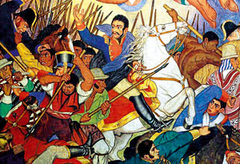
RECURSOS PARA EL APRENDIZAJE SEMANA N°14
ASIGNATURA: Historia, Geografía y Ciencias Sociales
NOMBRE ESTUDIANTE: _________________________
CURSO: 6° año A B C FECHA: __________

OBJETIVO DE LA CLASE: OA 1- OA 2 “Conocer las causas que explican el proceso de independencia americano, su carácter continental y simultaneo, y la relación que tiene la independencia de Chile con las otras colonias americanas”.
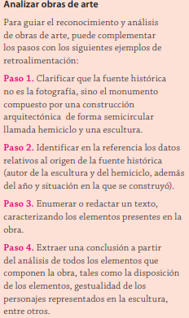

Entrevista de Guayaquil 1822
La entrevista de Guayaquil fue un encuentro de carácter privado y único ocurrido en dos fechas contiguas, el 26 y 27 de julio de 1822, entre los Libertadores americanos José de San Martín y Simón Bolívar en la ciudad de Guayaquil (en la actual república del Ecuador).¹​²​
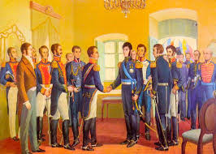
Sus fines concretos eran discutir la soberanía sobre la provincia de Guayas, cuya capital Guayaquil fue liberada del dominio español en 1820. Es así que de Guayaquil parte un contingente y pertrechos para organizar la liberación de Perú y Quito. También se trató la forma de gobierno de los nuevos estados. Mientras San Martín se inclinaba por un régimen monárquico, con características constitucionales, Bolívar se mostró partidario de una república democrática y, en forma general, la consolidación de América del Sur unificada.

